检 测 报 告
慧测检字【2023】第379号

报告名称： | 湖北宸申纺织科技有限公司
 | 污染源检测报告
检测类别： | 委托检测
委托单位： | 咸宁市生态环境局赤壁市分局

湖北慧测检测技术有限公司
HUBEI HUICE TESTING TECHNOLOGY CO.LTD.
2023年4月27日

声明
1．报告无本公司检验检测专用章、骑缝章及章无效。
2．报告涂改、缺页、增删无效，报告无授权签字人签发无效。
3．委托方对本报告有异议，须于收到本报告之日起十日内以书面形式向我公司提出，逾期不予受理。
4．由委托单位自行采集的样品，仅对送检样品检测数据负责，不对样品来源负责。
5．未经本公司书面批准，不得部分复制本报告。经本公司批准的报告复印件应由我公司加盖检验检测专用章确认。
6．本报告及数据不得用于商业广告，违者必究。
7．除客户特别申明并支付样品管理费，所有超过标准规定时效期的样品均不再留样。
8．除客户特别申明并支付档案管理费，本次检测所涉及的所有记录档案均按标准规定的时限进行保存。

本公司通讯资料：
单位全称：湖北慧测检测技术有限公司
地址：湖北省咸宁市咸安区浮山银泉大道109号
（咸宁领秀城二期）9号楼3-5层
邮政编码：437000
电话：0715-8018569

1、委托单位基本信息
委托单位名称：咸宁市生态环境局赤壁市分局
项目检测地址：赤壁市陆水湖办事处黄荆岭路

2、检测时间
现场检测时间为2023年4月11日，样品分析时间为2023年4月11日-17日。

3、检测方案及内容
表3-1有组织和无组织检测信息一览表
序号 | 点位名称/地址 | 坐标位置 |  | 监测频次 | 检测项目
序号 | 点位名称/地址 | 东经 | 北纬 | 监测频次 | 检测项目
1 | 锅炉排气筒排口◎1 | 113°54′8″ | 29°38′36″ | 3次/天 | 汞、颗粒物、二氧化硫、氮氧化物、烟气黑度
2 | 烧毛排气筒排口◎2 | 113°54′1″ | 29°38′40″ | 3次/天 | 颗粒物、二氧化硫、氮氧化物
3 | 定型废气排气筒  排口◎3 | 113°54′6″ | 29°38′40″ | 3次/天 | 非甲烷总烃、颗粒物
4 | 厂界上风向1#○1 | 113°54′9″ | 29°38′37″ | 3次/天 | 非甲烷总烃、氨、硫化氢、臭气浓度、颗粒物
5 | 厂界下风向2#○2 | 113°54′2″ | 29°38′47″ | 3次/天 | 非甲烷总烃、氨、硫化氢、臭气浓度、颗粒物
6 | 厂界下风向3#○3 | 113°54′2″ | 29°38′46″ | 3次/天 | 非甲烷总烃、氨、硫化氢、臭气浓度、颗粒物
7 | 厂界下风向4#○4 | 113°54′3″ | 29°38′43″ | 3次/天 | 非甲烷总烃、氨、硫化氢、臭气浓度、颗粒物
表3-2水质检测信息一览表
序号 | 采样点位名称/地址 | 坐标位置 |  | 监测  频次 | 检测项目 | 现场/样品描述
序号 | 采样点位名称/地址 | 东经 | 北纬 | 监测  频次 | 检测项目 | 现场/样品描述
1 | 污水总排口★1 | 113°54′7″ | 29°38′40″ | 监测1天，3次/天 | pH值、色度、悬浮物、化学需氧量、氨氮、总磷、总氮、苯胺、五日生化需氧量、锑、硫化物 | 淡黄、微臭

表3-3厂界噪声检测信息一览表
序号 | 检测点位 | 坐标位置 |  | 监测频次 | 检测  项目 | 现场/样品描述
序号 | 检测点位 | 东经 | 北纬 | 监测频次 | 检测  项目 | 现场/样品描述
1 | 厂界东侧▲1 | 113°54′6″ | 29°38′41″ | 监测1天，昼间一次 | Leq（A） | 机械噪声
2 | 厂界南侧▲2 | 113°54′8″ | 29°38′37″ | 监测1天，昼间一次 | Leq（A） | 机械噪声
3 | 厂界西侧▲3 | 113°54′3″ | 29°38′43″ | 监测1天，昼间一次 | Leq（A） | 无主要声源
4 | 厂界北侧▲4 | 113°54′2″ | 29°38′48″ | 监测1天，昼间一次 | Leq（A） | 无主要声源
表3-4气象条件
日期 | 气温（℃） | 气压（kPa） | 相对湿度（%） | 风速（m/s） | 主导风向 | 天气状况
4月11日 | 18.3-25.7 | 101.71-101.79 | 48.9-64.3 | 1.5-2.4 | 东南 | 晴

4、检测现场点位示意图
检测点位图如下：
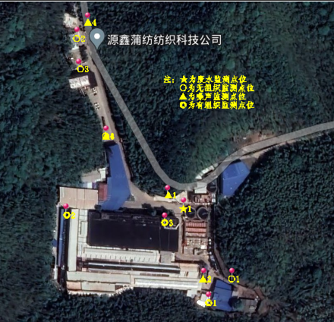
图4-1 检测点位示意图

5、检测项目、方法和依据、仪器型号及编号
类别 | 项目 | 分析方法及来源 | 仪器型号及编号 | 检出限
空气和废气 | 汞 | 汞及其化合物 原子荧光分光光度法（B）《空气和废气监测分析方法》（第四版2003)(增补版）（5.3.7.2） | 北京吉天AFS-8220双道原子荧光分光度计<8220-15111763> | 3×10⁻³ug/m³
空气和废气 | 二氧化硫 | 固定污染源排气中二氧化硫的测定 定电位电解法  （HJ 57-2017） | TH-880W型微电脑烟尘（油烟）平行采样仪<651610091/90> | 3mg/m³
空气和废气 | 氮氧化物 | 固定污染源废气 氮氧化物的测定 定电位电解法  （HJ 693-2014） | TH-880W型微电脑烟尘（油烟）平行采样仪<651610091/90> | 3mg/m³
空气和废气 | 烟气黑度 | 固定污染源排放烟气黑度的测定 林格曼烟气黑度图法 （HJ/T 398—2007） | 林格曼烟气黑度图 | /
空气和废气 | 非甲烷总烃 | 环境空气 总烃、甲烷和非甲烷总烃的测定 直接进样-气相色谱法（HJ 604-2017） | GC9790 气相色谱仪<9790024434> | 0.07mg/m³
空气和废气 | 非甲烷总烃 | 固定污染源废气 总烃、甲烷和非甲烷总烃的测定 气相色谱法（HJ 38-2017） | GC9790 气相色谱仪<9790024434> | 0.07mg/m³
空气和废气 | 氨 | 环境空气和废气 氨的测定 纳氏试剂分光光度法  （HJ 533-2009） | 723型可见分光光度计<J0801011> | 0.01mg/m³
空气和废气 | 硫化氢 | 环境空气和废气 亚甲基蓝分光光度法《空气和废气监测分析方法》（第四版2003）  （增补版） | TU-1810紫外可见分光光度计<24-1812-01-0406> | 0.001 mg/m³
空气和废气 | 臭气浓度 | 环境空气和废气 臭气的测定 三点比较式臭袋法  （HJ 1262-2022） | WMD无油空气压缩机<Y17914201> | /
空气和废气 | 颗粒物 | 环境空气 总悬浮颗粒物的测定 重量法  （HJ 1263-2022） | 梅特勒-托利多XS105DU十万分之一天平<B717023378> | 0.0185mg/m³
空气和废气 | 颗粒物 | 固定污染源排气中颗粒物测定与气态污染物采样方法  （GB/T 16157-1996） | 梅特勒-托利多XS105DU十万分之一天平<B717023378> | /
水和废水 | 化学需氧量 | 水质 化学需氧量的测定 重铬酸盐法  （HJ 828-2017） | COD自动消解回流仪  <KHCOD-100 20159056041/48> | 4mg/L
水和废水 | BOD₅ | 水质 五日生化需氧量（BOD₅）的测定 稀释与接种法  （HJ 505-2009） | JPBJ-608型便携式溶解氧测定仪<630311030022>、SPX-250型生化培养箱<0147> | 0.5mg/L
水和废水 | pH值 | 水质 pH值的测定 电极法（HJ1147-2020） | PHB-4便携式pH计  <600904N0021030035> | /
水和废水 | 色度 | 水质 色度的测定 稀释倍数法  （HJ1182-2021） | 比色管 | 2倍
水和废水 | 氨氮 | 水质 氨氮的测定 纳氏试剂分光光度法  （HJ 535-2009） | T6新悦可见分光光度计<25-1610-01-0205> | 0.025mg/L
水和废水 | 悬浮物 | 水质 悬浮物的测定 重量法（GB 11901-89） | 梅特勒-托利多XS204万分之一天平<B606076591> | /
水和废水 | 总氮 | 水质 总氮的测定 碱性过硫酸钾消解紫外分光光度法（HJ 636-2012） | TU-1810紫外可见分光光度计<24-1812-01-0406> | 0.05mg/L
水和废水 | 总磷 | 水质 总磷的测定 钼酸铵分光光度法  （GB 11893-89） | TU-1810紫外可见分光光度计<24-1812-01-0406> | 0.01mg/L
水和废水 | 硫化物 | 水质 硫化物的测定 亚甲基蓝分光光度法  （HJ 1226-2021） | 723型可见分光光度计<J0801011> | 0.01mg/L
水和废水 | 苯胺 | 水质 苯胺类化合物的测定 N-（1-萘基）乙二胺偶氮分光光度法  （GB 11889-89） | 723型可见分光光度计<J0801011> | 0.03mg/L
水和废水 | 锑 | 水质 汞、砷、硒、铋和锑的测定 原子荧光法  （HJ 694-2014） | 北京吉天AFS-8220双道原子荧光分光度计<8220-15111763> | 0.2μg/L
噪声 | 工业企业厂界环境噪声  （Leq（A）） | 《工业企业厂界环境噪声排放标准》（GB12348-2008） | AWA5688X型声级计<00302031> | /

6、质量保证与质量控制措施

6.1、质量保证
（1）参与本次监测人员均持有相关监测项目上岗资格证书；
（2）检测过程均严格按照国家标准与技术规范实施检测；
（3）样品采取质量控制相应的质控结果符合国家标准与技术规范要求；
（4）本次监测所用仪器设备均经过计量检定合格或校正，并在有效期内使用；
（5）本次监测所用方法标准、技术规范均为现行有效国家标准；
（6）监测数据及报告均实行三级审核。

6.2、质量控制措施监测结果
样品分析严格按照质控要求采取平行双样，加标回收（或密码样）等措施进行，详见表6-1、表6-2、6-3。
表6-1颗粒物质控结果一览表
序号 | 质控项目 | 质控措施 | 标准滤膜1重量 | 实际称重 | 标准值偏差 | 标准值偏差范围 | 评价
空气和废气 | 颗粒物 | 标准滤膜 | 0.36535g | 0.36536g | 0.00001g | ≤0.5mg | 合格
空气和废气 | 颗粒物 | 标准滤膜 | 0.36635g | 0.36635g | 0.00000g | ≤0.5mg | 合格

表6-2样品分析质控结果一览表
序号 | 质控项目 | 质控措施 | 平常相对偏差 | 规定偏差 | 评价 | 加标回收率 | 规定范围 | 评价 | 质控样编号 | 质控样结果 | 测试结果 | 评价
空气和废气 | 氨 | 加标 | / | / | / | 96.8% | / | / | / | / | / | /
空气和废气 | 硫化氢 | 加标 | / | / | / | 98.1% | / | / | / | / | / | /
空气和废气 | 非甲烷总烃 | 平行、质控 | 10% | / | / | / | / | / | 甲烷 | 4.29±0.43mg/m³ | 3.97 | 合格
空气和废气 | 汞 | 质控 | / | / | / | / | / | / | 曲线中间点 | 0.8±0.08mg/L | 0.86 | 合格
空气和废气 | 二氧化硫 | 质控 | / | / | / | / | / | / | L217301077 | 115±1.5mg/m³ | 115.11 | 合格
空气和废气 | 一氧化氮 | 质控 | / | / | / | / | / | / | L184009162 | 149±1.5mg/m³ | 148.98 | 合格
空气和废气 | 氧气 | 质控 | / | / | / | / | / | / | L175304191 | 10±1.5% | 10.01 | 合格
水和废水 | 总氮 | 平行、加标 | 0.9% | ≤5% | 合格 | 100.4% | 95-105% | 合格 | / | / | / | /
水和废水 | 总磷 | 平行、加标 | 1.8% | ≤10% | 合格 | 96.8% | 90-110% | 合格 | / | / | / | /
水和废水 | 硫化物 | 平行、加标 | 0.0% | / | 合格 | 89.8% | / | 合格 | / | / | / | /
水和废水 | 化学需氧量 | 平行、质控 | 0.7% | ≤10% | 合格 | / | / | / | L2023040102 | 100±10mg/L | 100 | 合格
水和废水 | 氨氮 | 平行、加标 | 4.7% | ≤10% | 合格 | 98.7% | 90-105% | 合格 | / | / | / | 合格
水和废水 | BOD₅ | 平行、质控 | 12.5% | ≤20% | 合格 | / | / | / | L2023040103 | 180-230mg/L | 182 | 合格
水和废水 | 苯胺类 | 平行、加标 | 2.1% | / | 合格 | 100.5% | / | 合格 | / | / | / | 合格
水和废水 | 锑 | 质控 | / | / | / | / | / | / | / | 4.0±0.4mg/L | 4.08 | 合格
备注 | 平行相对偏差、加标回收率依据《固定污染源监测质量保证与质量控制技术规范（试行）》（HJ/T 373-2007）中表1、表2相关要求。

表6-3全程序空白检测结果一览表
监测项目 | 全程序空白 | 检出限 | 评价
氨 | ND | 0.01mg/m³ | 合格
硫化氢 | ND | 0.001mg/m³ | 合格
非甲烷总烃 | ND | 0.07mg/m³ | 合格
备注 | - 全程序空白测定值应小于分析方法检出限；  2、“ND”表示检测结果低于分析方法检出限。

7、检测结果
表7-1有组织废气检测结果
点位 | 锅炉排气筒排口（排气筒高15m） |  |  |  | 《锅炉大气污染物排放标准》  （GB 13271-2014）表2
时间 | 4月11日 |  |  | 最大值 | 《锅炉大气污染物排放标准》  （GB 13271-2014）表2
烟温（℃） | 196.35 | 197.49 | 196.89 | / | /
含湿量（%） | 2.36 | 2.39 | 2.34 | / | /
流速（m/s） | 16.53 | 16.76 | 16.64 | / | /
汞实测浓度（mg/m³） | 9.9×10⁻⁶ | 3.7×10⁻⁶ | 1.4×10⁻⁵ | / | /
二氧化硫实测浓度（mg/m³） | 25 | 22 | 21 | / | /
氮氧化物实测浓度（mg/m³） | 93 | 88 | 82 | / | /
含氧量（%） | 13.56 | 13.38 | 13.43 | / | /
汞折算浓度（mg/m³） | 1.6×10⁻⁵ | 5.8×10⁻⁶ | 2.2×10⁻⁵ | 2.2×10⁻⁵ | 0.05
二氧化硫折算浓度（mg/m³） | 40 | 35 | 33 | 40 | 300
氮氧化物折算浓度（mg/m³） | 150 | 139 | 130 | 150 | 300
标干排气量（m³/h） | 12829.05 | 12974.83 | 12902.66 | / | /
烟气黑度 | 1 | 1 | 1 | 1 | ≤1
汞排放量（kg/h） | 1.27×10⁻⁷ | 4.80×10⁻⁸ | 1.81×10⁻⁷ | 1.81×10⁻⁷ | /
二氧化硫排放量（kg/h） | 0.3207 | 0.2854 | 0.2710 | 0.3207 | /
氮氧化物排放量（kg/h） | 1.1931 | 1.1418 | 1.0580 | 1.1931 | /

点位 | 锅炉排气筒排口（排气筒高15m） |  |  |  | 《锅炉大气污染物排放标准》  （GB 13271-2014）表2
时间 | 4月11日 |  |  | 最大值 | 《锅炉大气污染物排放标准》  （GB 13271-2014）表2
烟温（℃） | 197.85 | 197.56 | 197.75 | / | /
含湿量（%） | 2.42 | 2.33 | 2.39 | / | /
流速（m/s） | 16.86 | 16.79 | 16.82 | / | /
颗粒物实测浓度（mg/m³） | 10.6 | 11.0 | 10.9 | / | /
含氧量（%） | 13.41 | 13.39 | 13.36 | / | /
颗粒物折算浓度（mg/m³） | ﹤20（17） | ﹤20（17） | ﹤20（17） | ﹤20（17） | 50
标干排气量（m³/h） | 13042.86 | 13007.13 | 13012.40 | / | /
颗粒物排放量（kg/h） | 0.1383 | 0.1431 | 0.1418 | 0.1431 | /

点位 | 烧毛排气筒排口（排气筒高15m） |  |  |  | 《大气污染物综合排放标准》（GB 16297-1996）表2
时间 | 4月11日 |  |  | 最大值 | 《大气污染物综合排放标准》（GB 16297-1996）表2
烟温（℃） | 135.13 | 134.89 | 133.66 | / | /
含湿量（%） | 3.37 | 3.33 | 3.32 | / | /
流速（m/s） | 4.71 | 5.22 | 5.03 | / | /
颗粒物实测浓度（mg/m³） | ﹤20（10.3） | ﹤20（10.5） | ﹤20（10.1） | ﹤20（10.5） | 120
二氧化硫实测浓度（mg/m³） | ND | ND | ND | / | 550
氮氧化物实测浓度（mg/m³） | 27 | 25 | 30 | 30 | 240
含氧量（%） | 20.9 | 20.9 | 20.9 | / | /
标干排气量（m³/h） | 1013.92 | 1087.42 | 1049.97 | / | /
颗粒物排放量（kg/h） | 0.0104 | 0.0114 | 0.0106 | 0.0114 | 3.5
二氧化硫排放量（kg/h） | / | / |  | / | 2.6
氮氧化物排放量（kg/h） | 0.0274 | 0.0272 | 0.0315 | 0.0315 | 0.77
注：ND表示未检出。

点位 | 定型废气排气筒排口（排气筒高15m） |  |  |  | 《大气污染物综合排放标准》（GB 16297-1996）表2
时间 | 4月11日 |  |  | 最大值 | 《大气污染物综合排放标准》（GB 16297-1996）表2
烟温（℃） | 74.15 | 74.85 | 75.32 | / | /
含湿量（%） | 4.16 | 4.13 | 4.10 | / | /
流速（m/s） | 5.99 | 6.32 | 6.40 | / | /
颗粒物实测浓度（mg/m³） | ﹤20（9.2） | ﹤20（9.4） | ﹤20（9.5） | ﹤20（9.5） | 120
非甲烷总烃实测浓度（mg/m³） | 1.02 | 0.97 | 1.40 | 1.40 | 120
标干排气量（m³/h） | 9394.81 | 9904.18 | 10019.38 | / | /
颗粒物排放量（kg/h） | 0.0864 | 0.0931 | 0.0952 | 0.0952 | 3.5
非甲烷总烃排放量（kg/h） | 0.0096 | 0.0096 | 0.0140 | 0.0140 | 10

表7-2水质检测结果
点位 | 污水总排口
项目 | CODcr | BOD₅ | pH值 | 色度 | 氨氮 | SS | 总氮 | 总磷 | 硫化物 | 苯胺 | 锑
单位 | mg/L | mg/L | 无量纲 | 倍 | mg/L | mg/L | mg/L | mg/L | mg/L | mg/L | mg/L
4月11日 | 156 | 43.7 | 8.39 | 60 | 2.42 | 9 | 14.6 | 0.04 | ND | 1.01 | 0.0008
4月11日 | 145 | 41.4 | 8.84 | 60 | 2.17 | 7 | 15.0 | 0.04 | ND | 0.96 | 0.0006
4月11日 | 146 | 40.1 | 8.87 | 60 | 1.67 | 6 | 14.0 | 0.04 | ND | 1.00 | 0.0004
日均值 | 149 | 41.7 | / | 60 | 2.09 | 7 | 14.5 | 0.04 | / | 0.99 | 0.0006
标准值 | 200 | 50 | 6-9 | 80 | 20 | 100 | 30 | 1.5 | 0.5 | 1.0 | 0.10
《纺织染整工业水污染排放标准》（GB 4287-2012）间接排放
注：ND表示未检出。
表7-3无组织检测结果
点位 | 厂界上风向1#
项目 | NH₃（mg/m³） |  |  | H₂S（mg/m³） |  |  |  | 非甲烷总烃（mg/m³） |  |  |  | 颗粒物（mg/m³） |  |  |  | 臭气浓度（无量纲）
4月11日 | 0.08 | 0.11 | 0.09 | 0.004 |  | 0.003 | 0.005 | 0.47 |  | 0.43 | 0.41 | 0.159 |  | 0.144 | 0.163 | ＜10 |  | ＜10 | ＜10
点位 | 厂界下风向2#
项目 | NH₃（mg/m³） |  |  | H₂S（mg/m³） |  |  |  | 非甲烷总烃（mg/m³） |  |  |  | 颗粒物（mg/m³） |  |  |  | 臭气浓度（无量纲）
4月11日 | 0.07 | 0.10 | 0.12 | 0.004 |  | 0.005 | 0.006 | 0.47 |  | 0.54 | 0.47 | 0.159 |  | 0.162 | 0.163 | ＜10 |  | ＜10 | ＜10
点位 | 厂界下风向3#
项目 | NH₃（mg/m³） |  |  | H₂S（mg/m³） |  |  |  | 非甲烷总烃（mg/m³） |  |  |  | 颗粒物（mg/m³） |  |  |  | 臭气浓度（无量纲）
4月11日 | 0.09 | 0.11 | 0.13 | 0.005 |  | 0.005 | 0.004 | 0.53 |  | 0.49 | 0.49 | 0.177 |  | 0.162 | 0.181 | ＜10 |  | ＜10 | ＜10
点位 | 厂界下风向4#
项目 | NH₃（mg/m³） |  |  | H₂S（mg/m³） |  |  |  | 非甲烷总烃（mg/m³） |  |  |  | 颗粒物（mg/m³） |  |  |  | 臭气浓度（无量纲）
4月11日 | 0.08 | 0.10 | 0.12 | 0.003 |  | 0.003 | 0.003 | 0.60 |  | 0.47 | 0.53 | 0.177 |  | 0.180 | 0.145 | ＜10 |  | ＜10 | ＜10
最大值 | 0.13 |  |  | 0.006 |  |  |  | 0.60 |  |  |  | 0.181 |  |  |  | /
标准值 | 1.5 |  |  |  | 0.06 |  |  |  | 4.0 |  |  |  | 1.0 |  |  |  | 20
《恶臭污染物排放标准》（GB 14554-93）
《大气污染源物综合排放标准》（GB 16297-1996）

表7-4厂界噪声检测结果
单位：dB（A）
序号 | 检测点位置 | 2023年4月11日检测值Leq（A）
序号 | 检测点位置 | 昼间
▲1 | 厂界东侧 | 57.1
▲2 | 厂界南侧 | 57.8
▲3 | 厂界西侧 | 53.7
▲4 | 厂界北侧 | 52.8
《工业企业厂界环境噪声排放标准》（GB 12348-2008）3类 |  | 昼间：65dB（A）
8、检测结论
参照《锅炉大气污染物排放标准》（GB 13271-2014）表2、《大气污染物综合排放标准》（GB16297-1996）表2、《工业企业厂界环境噪声排放标准》（GB 12348-2008）3类、《纺织染整工业水污染物排放标准》（GB4287-2012）间接排放限值，此次所检测的项目均达标。
（以下无正文）

编制: |  | 签发:
审核: |  | 日期:

附图：部分现场监测照片
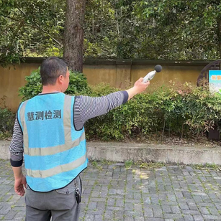  厂界东侧（噪声） | 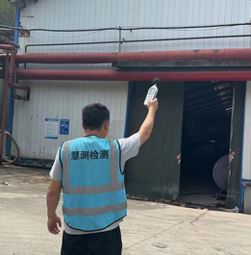  厂界南侧（噪声）
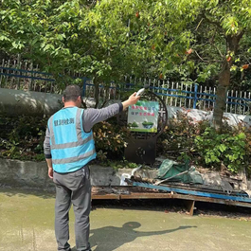  厂界西侧（噪声） | 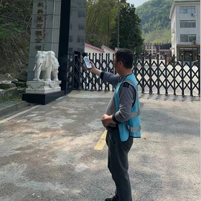  厂界北侧（噪声）
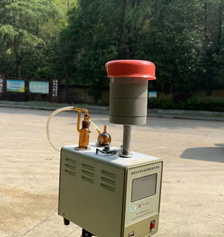  厂界下风向4（无组织） | 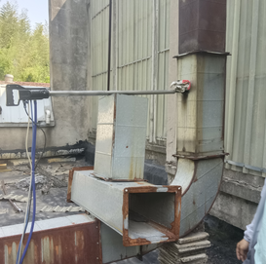  烧毛排气筒排口（有组织）
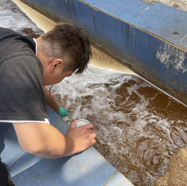  污水总排口（废水） | 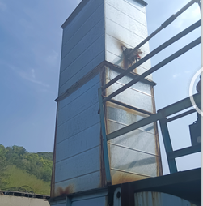  定型废气排气筒排口（有组织）
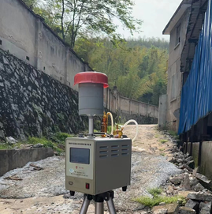厂界上风向1（无组织） | 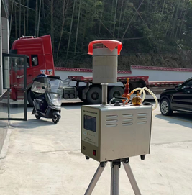厂界下风向2（无组织）
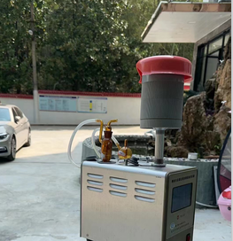
厂界下风向3（无组织）
***报告结束***

